Browser technologies

Onderzoek van 2 verschillenden technologies cookies niet accepteren en custom fonts uitzetten. Ik heb in dit onderzoek getest wat er gebeurd als ik deze features uit zet in je browser en wat de gevolgen zijn.

## 

## Cookies niet accepteren

Een cookie is een tekstbestand dat een website op de computer opslaat met gegevens van de gebruiker. De volgende keer dat je een nieuwe website opent dat cookies gebruikt kan de website het tekstbestand openen en zien op welke websites jij bent geweest. Cookies worden vooral gebruikt om gebruikers te onderscheiden met elkaar en persoonlijke informatie te geven. (1)

### Welke problemen geeft het uitzetten van cookies?

Wanneer je alle cookies uitzet op je computer kan je niet meer gebruik maken van de meeste websites dat accounts gebruiken. (2)

Problemen die voor kunnen komen zijn

* Niet kunnen inloggen op account
* Geen inhoud zien op pagina
* Elke keer opnieuw moeten inloggen
* Geen relevante reclame
* Geen relevante informatie

### 

### Hoe cookies uitzetten?

Hieronder een uitleg hoe je cookies uitzet op google chrome. (3)

| Stap 1: Ga naar settings. | Stap 2: Ga naar beveiliging |
| --- | --- |
| Stap 3: Ga naar site instellingen | Stap 4: Zoek cookies en sitegegevens |
| Stap 6: Zet cookies uit |  |

### 

### Welke sites geven problemen zonder cookies?

### Op google docs wanneer je cookies uitzet word je direct uitgelogt uit de website. Je kan de website niet gebruiken als je geen cookies gebruikt omdat google dit gebruikt om verschillenden gebruikers te onderseiden.

### 

Op de website nu.nl kan je de website nog steeds gebruiken maar een aantal cookie features werken niet. Inloggen is uitgeschakeld en een icoon van laden blijft draaien. Een voordeel is dat je geen reclames ziet maar je krijgt wel veel lege ruimte.

| Met cookies | Zonder cookies |
| --- | --- |

Wanneer je op marktplaats gaat zonder cookies zie je geen berichten en kan je de website niet gebruiken. Je krijgt ook geen informatie hoe je dit probleem kan oplossen.

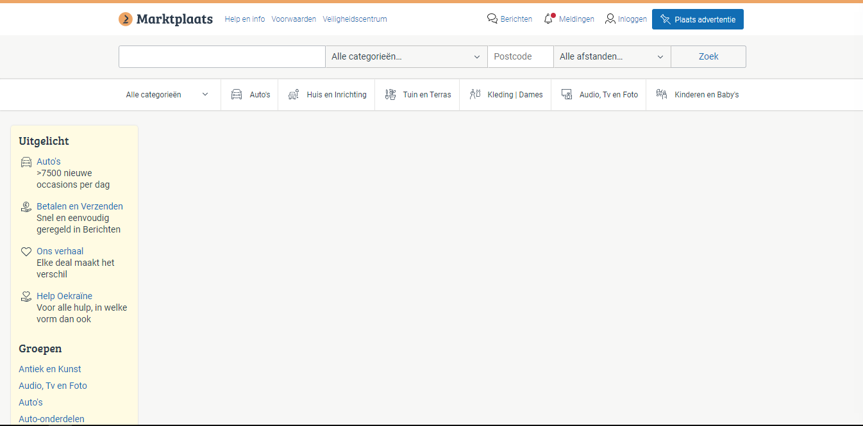

## Custom fonts uitzetten

Veel website gebruiken een eigen font om de website te stijlen en houden vaak niet rekening met mensen die dit hebben uitgeschakeld op de computer. Reden voor het niet gebruiken van fonts kunnen zijn leesbaarheid pagina’s.

### Welke problemen geeft het uitzetten van custom fonts?

Wanneer je een website gaat laden met rustige fonts zie je niet veel verschil maar wanneer de website bouwer hele drukke fonts gebruikt kan de website er heel anders uit zien.

### Hoe custom fonts uitzetten?

Installeer de google chrome plugin Block Web Fonts om de fonts uit te zetten en alleen de standaard fonts te gebruiken in de website.(4)

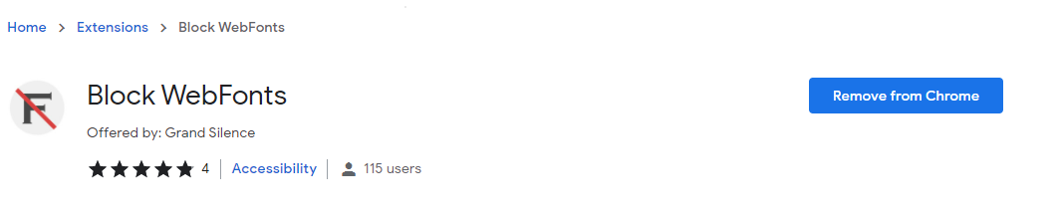

Wanneer je klikt op de extensie kan je kiezen tussen 1 site alle website of wanneer je klikt op de extensie.

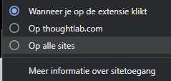

## 

### Welke sites geven problemen zonder custom fonts?

## 

## 

## 

## Bronnen

Bron 1: Kulche, P. (2022, 1 maart). Wat zijn cookies? Consumentenbond. Geraadpleegd op 24 maart 2022, van https://www.consumentenbond.nl/internet-privacy/wat-zijn-cookies

Bron 2: NishantGola@TWC. (2021, 29 maart). Should Cookies be Enabled or Disabled in my Browser? The Windows Club. Geraadpleegd op 24 maart 2022, van <https://www.thewindowsclub.com/should-cookies-be-enabled-or-disabled-in-my-browser#:%7E:text=4%5D%20Disabling%20the%20cookies%20makes,re%2Denter%20the%20information%20again>.

Bron 3: Turn cookies on or off - Computer - Google Account Help. (z.d.). Turn Cookies on or Off. Geraadpleegd op 24 maart 2022, van <https://support.google.com/accounts/answer/61416?hl=en&co=GENIE.Platform%3DDesktop>

Bron 4: Block WebFonts. (z.d.). Chrome Web Store. Geraadpleegd op 24 maart 2022, van https://chrome.google.com/webstore/detail/block-webfonts/llpabpkghlifnicmhgcddobjmljicmla/related?hl=en&ucbcb=1